**初三《区域自然要素的相互影响及对人类活动的影响》**

**课时作业**

一、单项选择题

川藏铁路“八起八伏”累计爬升高度超过1.4万米， 外媒戏称其是 “一辆巨大的过山车”。 图1是正在建设中的川藏铁路示意图。 读图1， 完成1～5题。

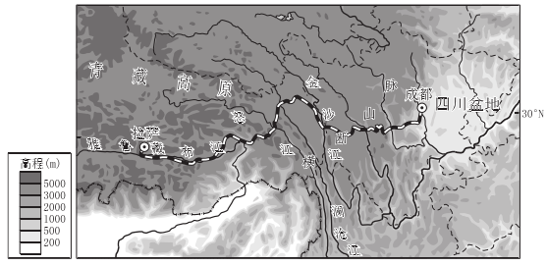

图1

1.川藏铁路经过的地形区有

①四川盆地　 　 ②横断山区　 　 ③青藏高原　 　 ④云贵高原　 　 ⑤江南丘陵

A. ①②③ B. ①③④ C. ②④⑤ D. ③④⑤

2.图示区域

A.跨地势第一、 二级阶梯 B.河流自西向东注入印度洋

C.河流水量丰富航运价值大 D.自然景观以高寒荒漠为主

3.川藏铁路沿线建了很多高桥和隧道， 目的是

A.增强 “过山车” 刺激性 B.减缓线路的起伏程度

C.尽量避免惊扰野生动物 D.便于欣赏沿途的风光

4.川藏铁路修建过程中，遇到的困难有

①高寒缺氧 ②山路陡峻 ③湿热难耐 ④光照强烈

A.①②③ B.①③④ C.②③④ D.①②④

5.青藏高原被称为“地球第三极”的原因是

①世界上海拔最高的大高原 ②大江大河的发源地

③太阳能、地热等能源丰富 ④冰川广布，气候寒冷

A.①② B.②③ C.①④ D.③④

二、综合题

6.贵州省曾经被形容为“天无三日晴”，“地无三尺平”，“人无三两银”，近年来，当地在国家精准扶贫政策的支持下，因地制宜发展经济，逐步走上脱贫致富的道路。图2为贵州地形图，图3为贵州省典型气候类型及气候数据图。阅读图文资料回答问题。

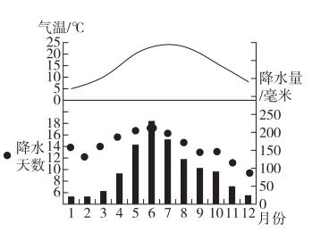

图2

图3

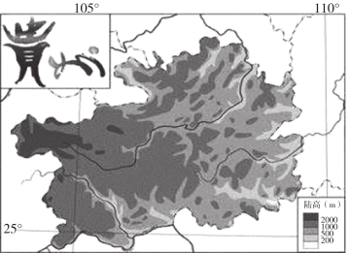

（1）区域经济发展与其自然环境有着紧密的联系，从方框中选择合适语句，将序号填在空格处，完成对贵州省经济发展制约条件的分析。

①西高东低，起伏大 ②以高原山地为主 ③耕地面积小，城市空间发展不足

④耕地广阔连片，利于大规模耕作 ⑤水土流失 ⑥ 台风、寒潮、干旱等气象灾害 ⑦滑坡、泥石流等地质灾害 ⑧全年炎热，降水集中在秋季

⑨降水量较大，降水天数较多

贵州省位于我国西南部内陆地区地势_______,平原狭小导致_______,为获得更多土地资源，人们在土壤贫瘠的山地砍伐植被，开垦坡地造成______，________的气候特点极易诱发山区的______，使这里生态环境脆弱，山地崎岖导致交通不便，也阻碍了这里经济发展。

（2）从图表可知，2015至2017年，贵州省播种面积增加的是________作物，从生态和经济角度说出农作物种植面积调整的积极影响。

